Persbericht

100-jarig bestaan GC

GC onthult exclusief logo ter gelegenheid van zijn 100-jarig bestaan

Op 11 februari 2021 viert GC zijn 100-jarig jubileum, sinds de oprichting in Japan in 1921. Ter ere van deze belangrijke mijlpaal heeft GC gedurende het hele jaar een aantal initiatieven voorbereid om dit gedenkwaardige moment zowel intern als extern te vieren.
In dit kader heeft Dr. Kiyotaka Nakao, President en CEO van de GC Corporation, het speciaal ontworpen logo en de bijbehorende slogan officieel bekendgemaakt. Deze zullen tijdens het jubileumjaar door alle GC-bedrijven wereldwijd worden gebruikt.
Het logoontwerp is het resultaat van een wedstrijd die GC voor al zijn medewerkers heeft uitgeschreven voor het ontwerpen van een symbool dat de visie en traditie van het bedrijf, namelijk uitmuntendheid in de tandheelkunde, vertegenwoordigt. Een van de leidende beginselen van de organisatie is dat van Nakama: de solidaire gedachte van samenwerking tussen alle medewerkers om naar een gezamenlijk doel toe te werken. Het gekozen jubileumsymbool benadrukt de waarden van het bedrijf en belichaamt de onderlinge solidariteit in alle functies en op alle continenten.
Het nieuwe logo is een aanpassing van het symbool ‘Smile for the World’ dat GC sinds 2017 gebruikt om zijn inzet voor een wereldwijd kwalitatief betere gezondheid vorm te geven. Het getal 100 is slim verwerkt in het nieuwe grafische ontwerp en gaat gepaard met de slogan: ‘100 years of Quality in Dental’.
De slogan weerspiegelt het engagement van GC "verder bij te dragen aan een betere kwaliteit in de tandheelkunde” als boodschap te verspreiden. Het komt ook overeen met de benoeming van de 21e eeuw door GC tot ‘Eeuw van de Gezondheid’ en met zijn streven om wereldwijd marktleider te zijn in tandverzorgingsproducten en de vitaliteit en het welzijn van mensen overal ter wereld te ondersteunen.
Als particulier wereldwijd bedrijf start GC aan zijn 100e jaar met een vernieuwde engagement aan zijn idealen als team van werknemers en als een erfgoed dat zijn oprichters eer aan doet. Het nieuwe logo geeft precies deze essentie weer en zal het bedrijf tot ver na zijn 100e verjaardag leiden.

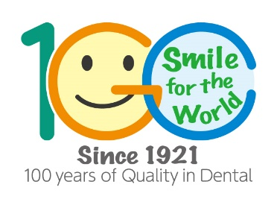

GC EUROPE N.V. - Benelux Sales Department
Researchpark Haasrode-Leuven 1240
Interleuvenlaan 33
3001 Leuven
België
+32 16 74 18 60
info.benelux@gc.dental
benelux.gceurope.com

